Универсальная инструкция по установке дистрибутивов RunaWFE в ОС Windows

Общая информация

Поддерживаемые версии MS Windows

Поддерживаются версии ОС выше MS Windows 2000

Варианты распространения RunaWFE

Распространяется в виде исполняемого EXE файла или ISO образа, который может быть записан на диск.

Их можно скачать с портала sourceforge: https://sourceforge.net/projects/runawfe/

Например, по следующим ссылкам:

EXE:

Для 32-х разрядной операционной системы

http://sourceforge.net/projects/runawfe/files/Distributives/Distributives%20for%20Windows/4.2.1/RunaWFE-Installer_i586.exe/download

Для 64-х разрядной операционной системы

http://sourceforge.net/projects/runawfe/files/Distributives/Distributives%20for%20Windows/4.2.1/RunaWFE-Installer_x64.exe/download

ISO:

(универсальный образ, автоматически определяет разрядность операционной системы)

http://sourceforge.net/projects/runawfe/files/Distributives/Distributives%20for%20Windows/4.2.1/installer.iso/download

Подготовка к установке

- Сохранение значения переменной Path

На всякий случай сделайте копию системной переменной Path
Для этого выполните следующие действия в зависимости от версии вашей операционной системы

Windows 8 (8.1)

1). Откройте “Панель управления” (Control Panel), воспользовавшись например одним из предложенным ниже способом

- перетащите курсор мыши в правый нижний угол экрана, щелкните на значке "Поиск" и введите: панель управления

или

- нажмите комбинацию клавиш Win + X и в открывшемся контекстном меню выберите Панель управления.

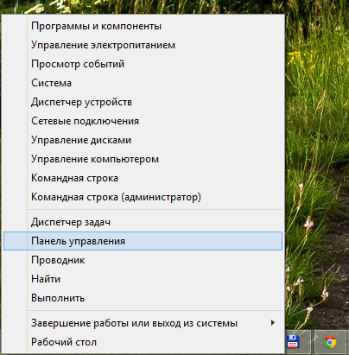

2). В Панели управления выберите “Система” (System) - > Дополнительные параметры системы (Advanced)

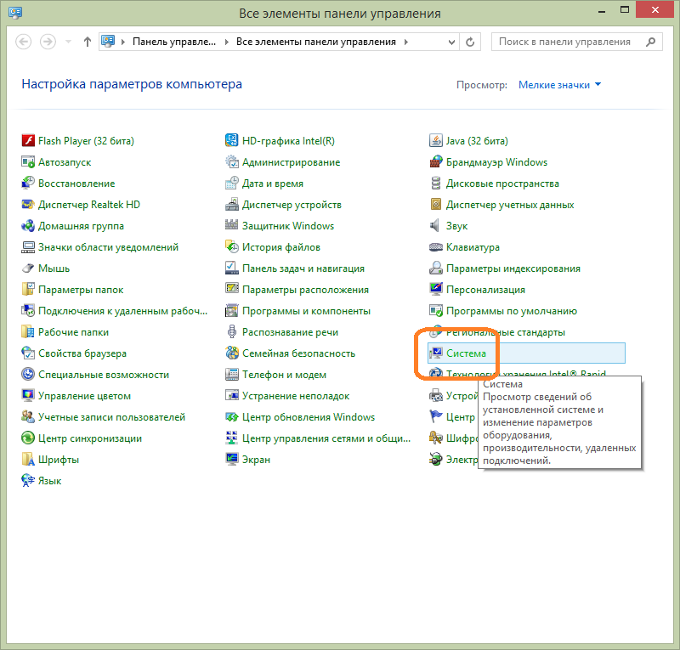

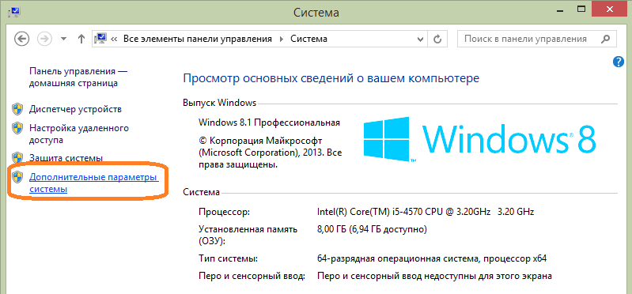

3). Выберите “Переменные среды” (Environment Variables)

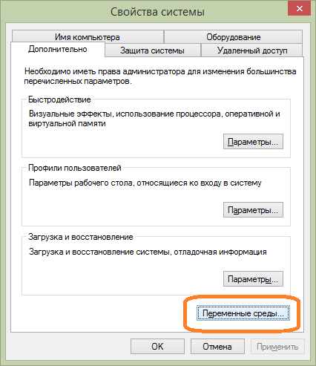

4). В меню “ Системные переменные ” (System Variables), найдите переменную PATH и выделите ее

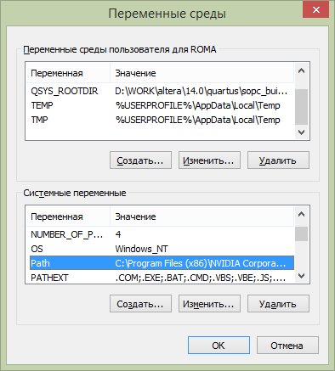

5). Нажмите “Изменить”
6). В появившемся окне, кликните в поле “Значение переменной”
7). Выделите всё значение. Это можно сделать с помощью комбинации клавиш Ctrl+A, либо использую одноименный пункт контекстного меню

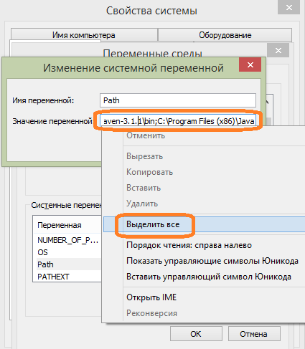

8). Скопируйте выделенный текст используя либо комбинацию клавиш Ctrl+C либо пункт “Копировать” контекстного меню

9). Сохраните скопированное значение в текстовый файл

Windows 7

1). В меню Пуск (Start) найдите пункт “Компьютер” (Computer)
2). Вызовите на данном пункте контекстное меню (кликнув правой клавишей мыши)
3). Выберите пункт Свойства (System Properties)

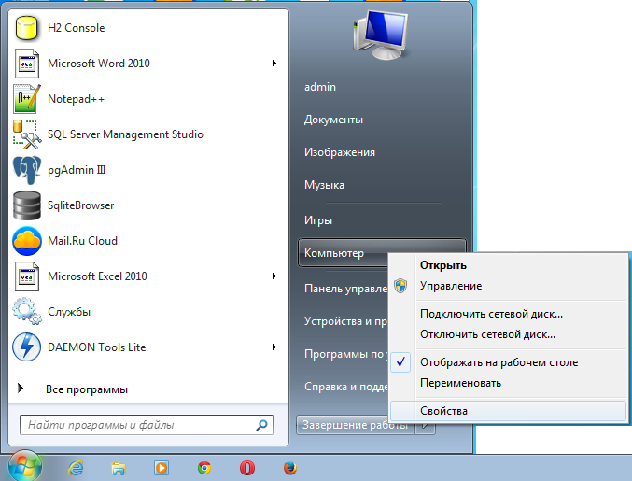

4). Выберите “Дополнительные параметры системы” (Advanced system settings)

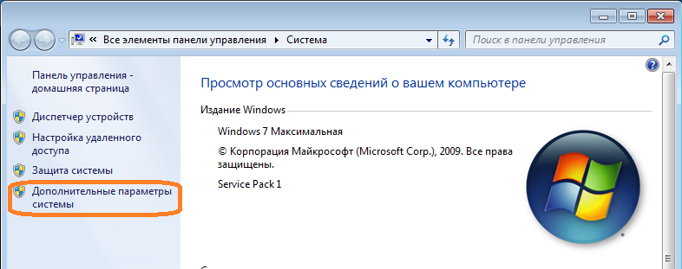

5). Перейдите на вкладку “Дополнительно” (Advanced) и выберите “ Переменные среды ” (Environment Variables),

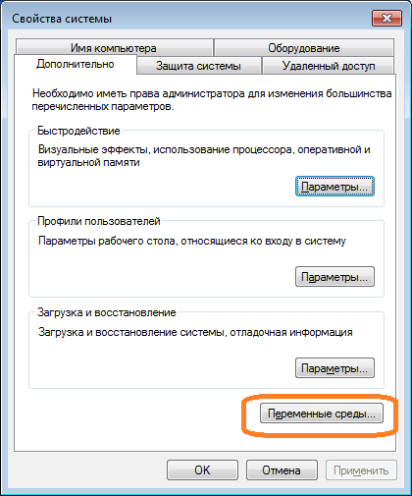

6). В разделе “Системные переменные” (System Variables), найдите переменную PATH, щелкните на ней и нажмите на “Изменить”

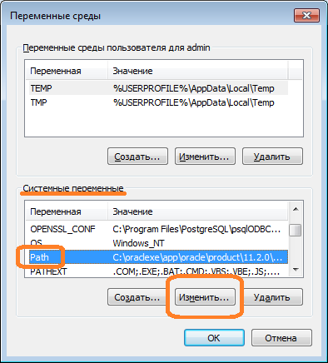

7). В появившемся окне, кликните в поле “Значение переменной”
8). Выделите всё значение. Это можно сделать с помощью комбинации клавиш Ctrl+A, либо использую одноименный пункт контекстного меню

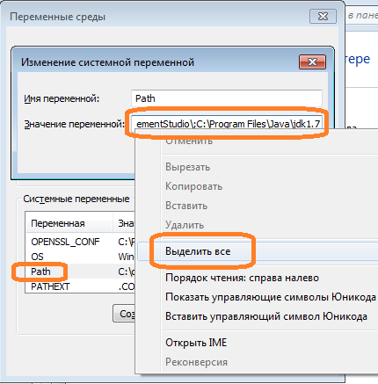

9). Скопируйте выделенный текст используя либо комбинацию клавиш Ctrl+C либо пункт “Копировать” контекстного меню

10). Сохраните скопированное значение в текстовый файл

Замечание. В случае каких либо проблем с системной переменной PATH выполните восстановление ее значения, которое было сохраненно в текстовый файл.

- Деинсталляция java

Перед установкой RunaWFE необходимо деинсталлировать java, включая все дополнения, независимо от версии и архитектуры.

Например,

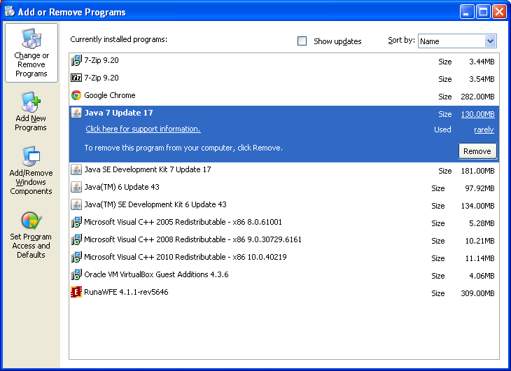

Из рисунка видно, что в системе имеется установленные программы “Java SE Development Kit 7 Update 17”, “Java 7 Update 17”, “Java(TM) SE Development Kit 6 Update 43”, “Java (TM) 6 Update 43”. Требуется удаление всех 4-х версий.

- Деинсталляция текущей установки RunaWFE

Если в системе уже присутствует RunaWFE (не важно какой версии и архитектуры), то данное ПО также требуется деинсталлировать

Например,
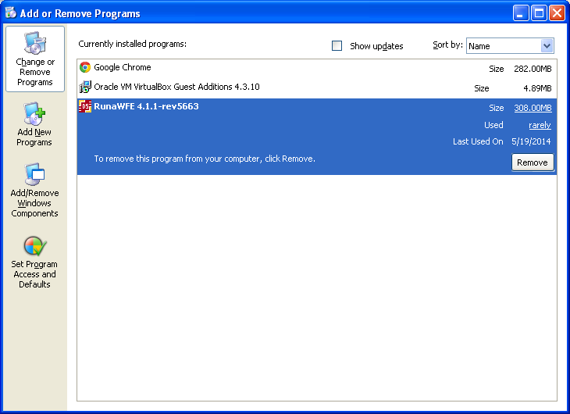

В данной системе имеется установленная RunaWFE 4.1.1

Запустите удаление,

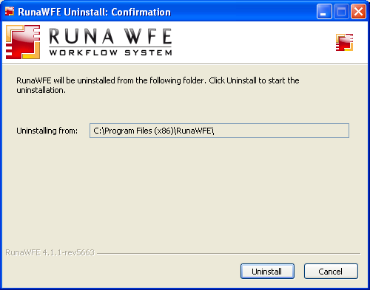

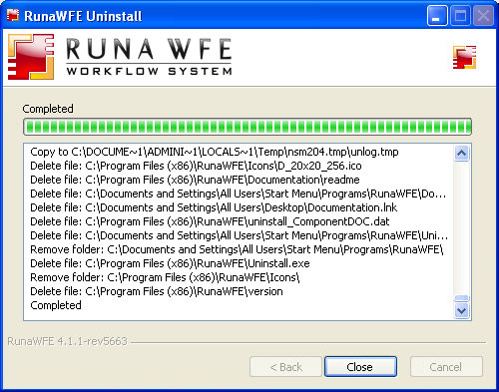

Установка RunaWFE

Вставьте диск в дисковод (в случае дистрибутива на CD-диске) или запустите на выполнение файл RunaWFE-Installer.exe (в случае дистрибутива в виде исполняемого файла).

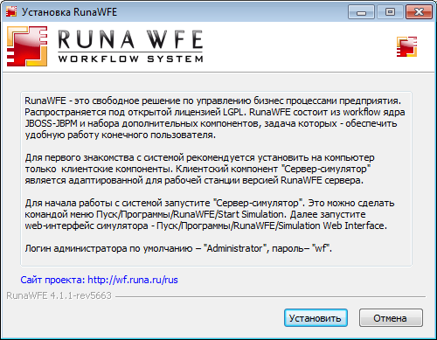

Нажмите “Установить”, появится сообщение о LGPL лицензии, которое необходимо принять нажав кнопку “Принимаю”.

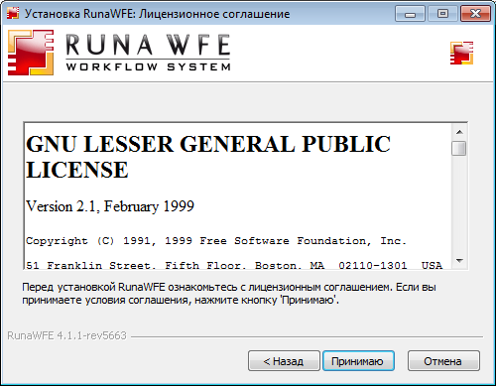

Важно:

Появление предупреждения о наличии в системе установленной другой версии RunaWFE, говорит о не выполнении пункта 2 раздела “Подготовка к установке” настоящего руководства.

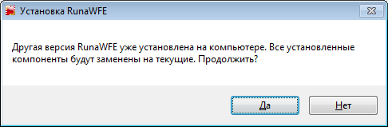

Нажмите “НЕТ”, закройте установщик и вернитесь к разделу “Подготовка к установке”.

В случае отсутствия вышеописанной ситуации, появится форма выбора – установить на компьютер клиентские или серверные компоненты RunaWFE.

Выберите “Установить клиентские приложения RunaWFE” и нажмите “Далее”.

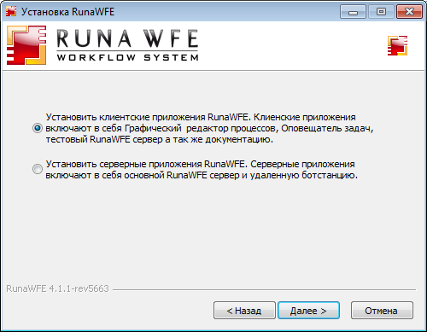

Необходимо отметить все клиентские компоненты

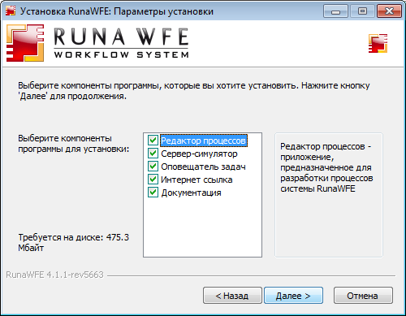

Используйте папку установки предложенную по умолчанию, нажмите “Далее”

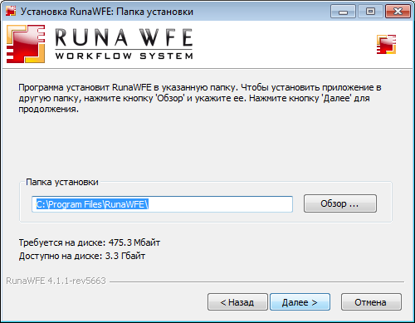

Обязательно установите галочки напротив “Удалить старую базу данных сервера-симулятора и поставить новую базу данных (с демонстрационными процессами)” и “Удалить старые (оставшиеся после предыдущих установок) демонстрационные процессы и установить новые”

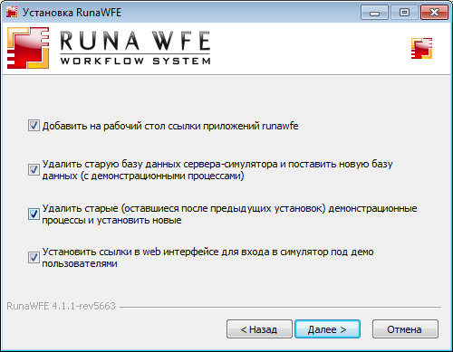

Нажмите “Далее”

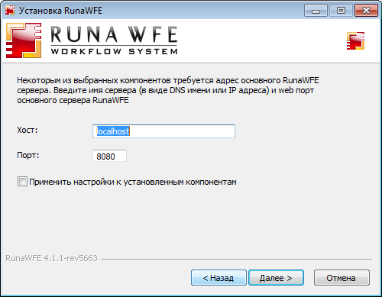

Нажмите “Далее”
На следующей форме будет сообщено о необходимости установки JDK. Нажмите “Установить”
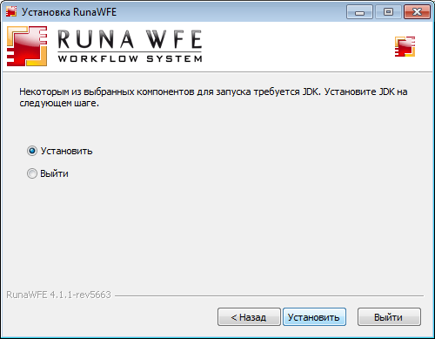

Откровется установщик java,
Установите java использую предложенные по умолчанию параметры.

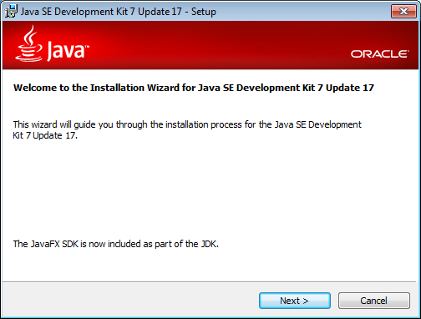

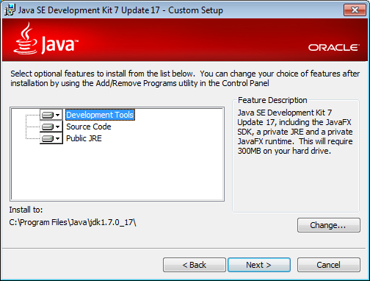

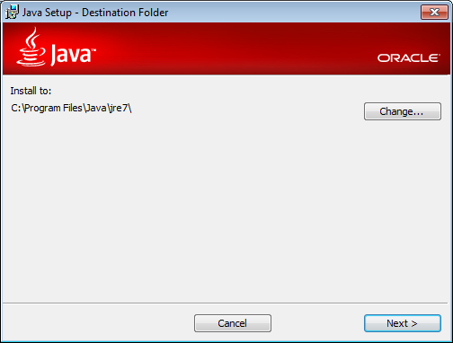

Нажмите Close для завершения установки java, и возвращению к установщику RunaWFE

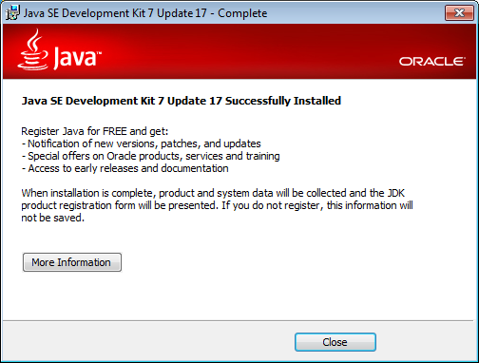

В случае если системная переменная окружения JAVA_HOME не правильная или отсутствует, будет предложено установить ее.

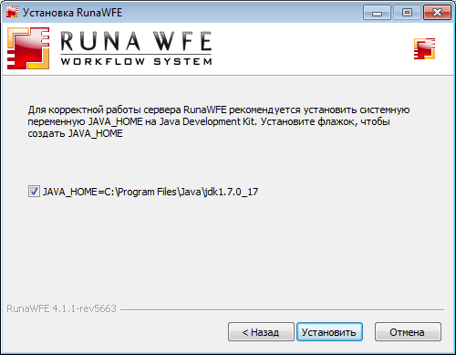

Нажмите “Установить”

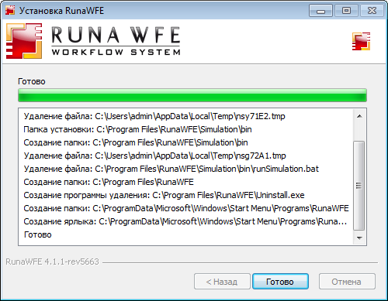

Нажмите “Готово” по окончанию установки RunaWFE.

Изменение порта используемого RunaWFE

По умолчанию RunaWFE использует порт 8080, однако данный порт уже может быть занят сторонним или системным ПО. В этом случае потребуется его переопределить. Для этого выполните следующие шаги:

1). Откройте “Мой компьютер” и перейдите в папку с установленной RunaWFE. По умолчанию программа устанавливается в

C:\Program Files\RunaWFE

Замечание. В случае 64-х разрядной ОС, RunaWFE устанавливается в папку

C:\Program Files (x86)\RunaWFE

2). Перейдите в папку

..\RunaWFE\Simulation\standalone\configuration

3). Откройте файл Standalone.xml в текстовом редакторе Notepad

Внимание, данный файл является основным файлом настроек RunaWFE, поэтому рекомендуется сохранить его копию перед внесением правок.

4). Нажмите комбинаци клавиш Ctrl+F и выполните поиск значения 8080

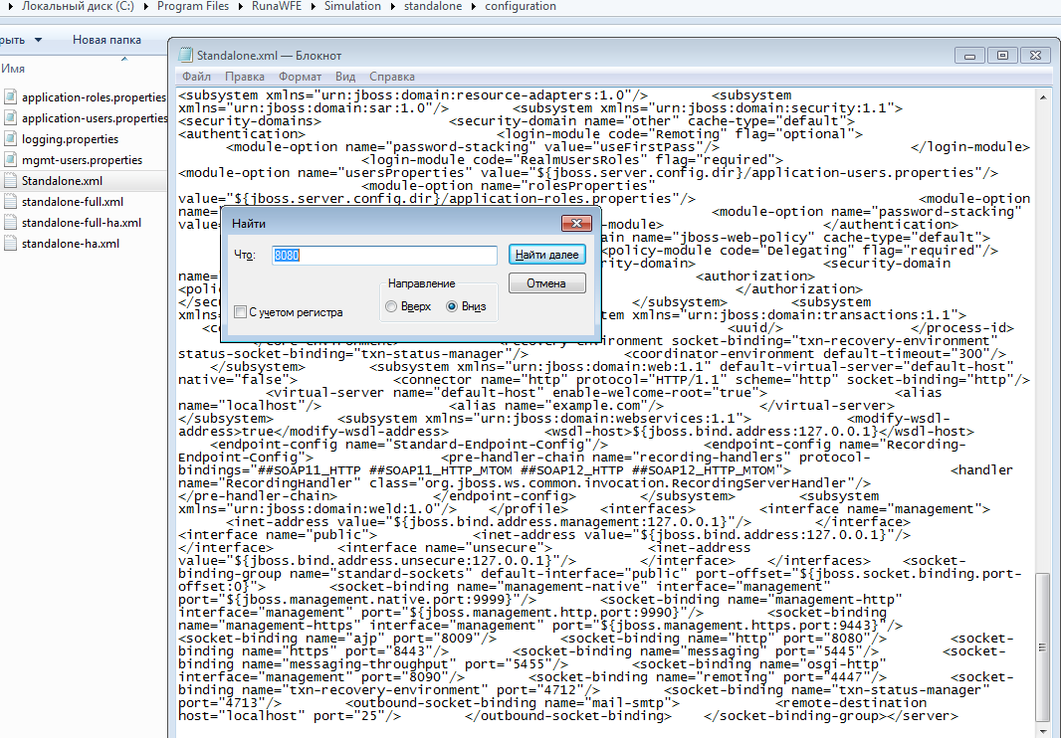

5).Измените port="8080" на port="28080"

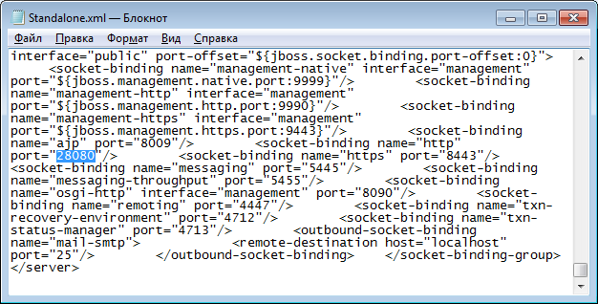

6). Сохраните изменения

Замечание. Новые параметры применяются только после перезапуска сервера.

Проверка установленного ПО

Запустите RunaWFE симулятор. Это можно сделать, например, командой меню Пуск / Программы / RunaWFE / Start Simulation, или с помощью соответствующего ярлыка на рабочем столе.

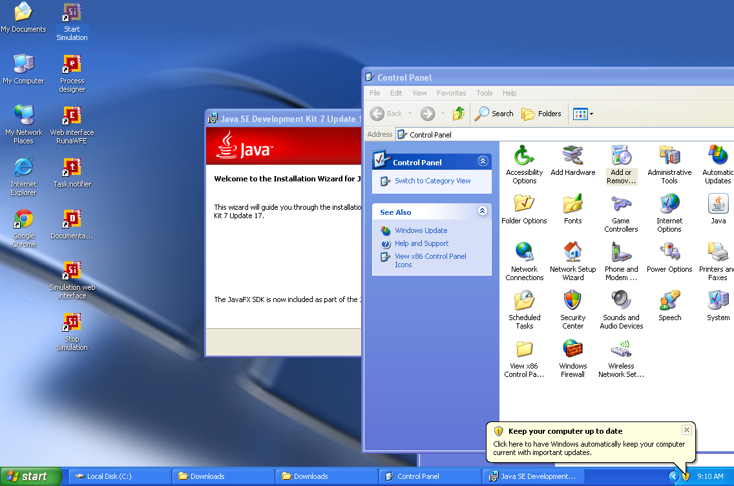

После запуска симулятора появится консольное окно:
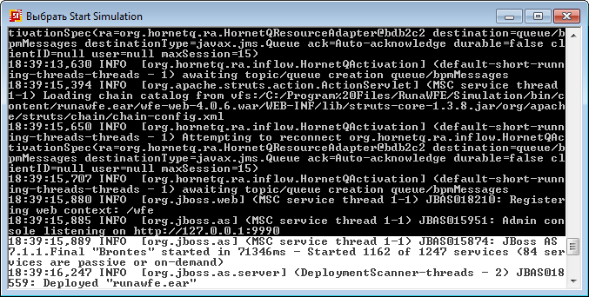

Строки «…JBoss AS 7.1.1.Final "Brontes" started in …» «…INFO [org.jboss.as.server] … Deployed "runawfe.ear" означают, что симулятор успешно запущен.

Откройте веб интерфейс по адресу

http://localhost:8080/wfe

Замечание. В случае если порт был изменен, то веб интерфейс будет доступен по аналогичной ссылке, но с другим номером порта.

Например, http://localhost:28080/wfe здесь используется порт 28080

Должна открыться страница ввода логина и пароля пользователя для входа.

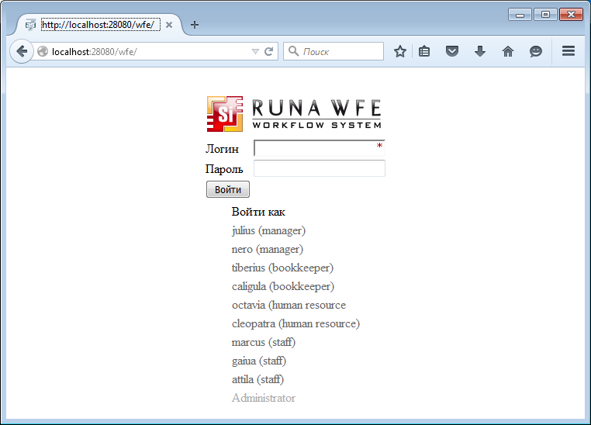

Запустите Developer Studio с помощью ярлыка “Process Designer” на рабочем столе,

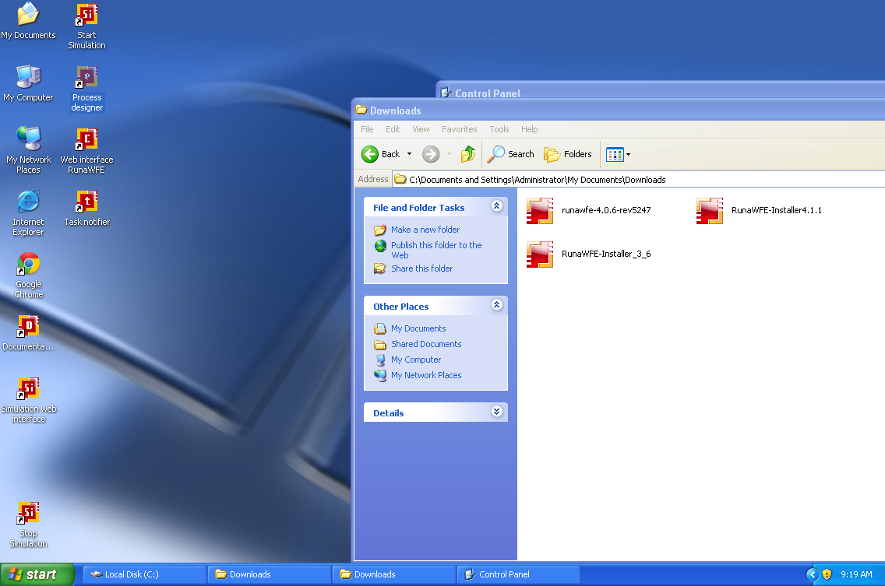

появление окна следующего вида

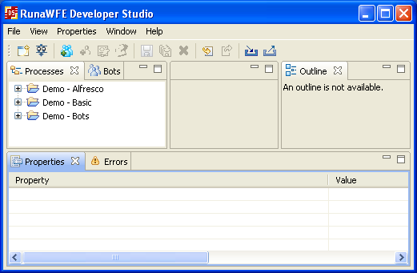

свидетельствует о правильной установке редактора.

В случае проблем после запуска симулятора или редактора, закройте программы и повторите установку, начиная с самого первого пункта раздела “Подготовка к установке”

